**Specyfikacja programu** 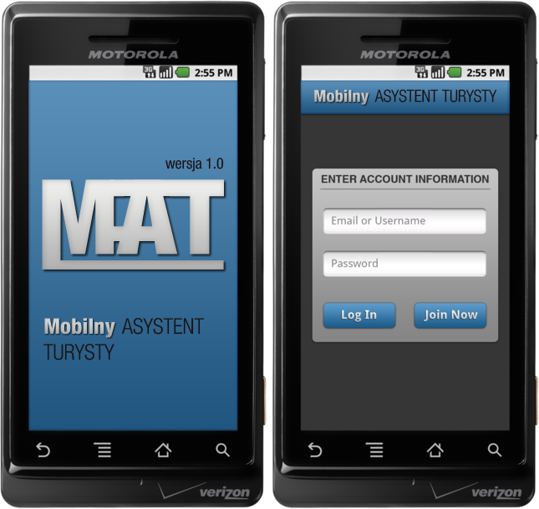

**0. Cel i kontekst**

Celem projektu jest usprawnienie zarządzania grupą wycieczkową. Dzięki niej nie musisz wynajmować przewodnika, kupować książek i map. Każdy z uczestników wycieczki może stać się jej przewodnikiem . Wszystkie informacje na temat miejsc wartych zwiedzenia znajdziesz po zaledwie kilku kliknięciach. Twoja obecna lokalizacja oraz Twoich współtowarzyszy jest stale aktualizowana. A także możliwa jest komunikacja, za pomocą przesyłania informacji oraz zdjęć.

**I.** **Ogólny opis:**

***a)*** ***Nazwa programu:***

Mobilny Asystent Turysty (MAT).

***b)*** ***Ogólne zastosowanie:***

Osobisty doradca spędzania wolnego czasu. Wbudowana możliwość lokalizacji użytkownika i znajomych za pomocą GPS oraz wyznaczanie tras do wybranych miejsc na mapie w oknie aplikacji.

Program przeznaczony do obsługi na terenie Polski.  
Dostępny w wersji polskiej.

***c)*** ***Użytkownik docelowy:***

Program przeznaczony dla osób mobilnych i aktywnie spędzających czas, którzy pragną mieć pod ręką źródło informacji o otaczającej ich okolicy.

Program przeznaczony dla osób, którym zależy na aktualnych informacjach o:

* + - atrakcjach turystycznych,
    - punktach gastronomicznych,
    - miejscach rozrywki
    - stałym monitorowaniu grupy
    - zabezpieczeniu terenu

znajdujących się w najbliższym otoczeniu. Preferowana grupa wiekowa odbiorców - bez ograniczeń wiekowych.

**II.** **Opis funkcjonalności:**

***a)*** ***Korzystanie z programu:***

Program będzie samodzielną aplikacją dostępną na platformie Android na smartfony i tablety.

***b)*** ***Możliwości programu:***

***1.*** Lokalizacja położenia za pomocą GPS.

***2.*** Wyznaczanie trasy do wybranych miejsc.

***3.*** Komunikacja tekstowa oraz możliwość wysyłania zdjęć pomiędzy użytkownikami.

**III.** **Format danych i struktura plików:**

***a)*** ***Pojęcia i opis pól formularza:***

***(Wszystkie zakładki znajdujące się na górze lub na dole okna aplikacji)***

***1.***  *Znajomi –* lista znajomych korzystających z MAT.( po jej kliknięciu rozwija się lista użytkowników i gdzie po wybraniu konkretnej osoby pokazuje się lokalizacja wybranego znajomego)

***2.*** *Rozrywka* – lista miejsc, gdzie można spędzić wolny czas. (np. podział na podkategorie tj. kino, pub, teatr, muzeum; możliwe wyświetlenie wszystkich miejsc naraz lub przefiltrowanie ich kategoriami; możliwość dodawania nowych miejsc lub kompletne ominięcie tego problemu poprzez możliwość podpięcia aplikacji pod jakąś stronę typu zumi/maps.google, która miała by już jakąś gotową bazę)

***3.*** *Gdzie jestem?* – po wybraniu pokazuje się mapa z punktem w którym znajduje się użytkownik.

***4.*** *Poleć miejsce* – robienie zdjęcia lub wysyłanie wiadomości do znajomego wybieranego z listy .

***5.*** *Przewodnik –* możliwość tworzenia podgrup wśród użytkowników w celu wysyłania grupowych wiadomości.

***6.*** *Znajdź drogę* – znalezienie najkrótszej drogi z punktu A do B.

7. Autorzy - informacja o autorach.

8. FAQ

***b)*** ***Organizacja danych:***

***Aplikacja klienta - Dane na bieżąco są pobierane z Internetu oraz serwera.  
Serwer - Baza danych (kategorie, uczestnicy wycieczki).***

***c)*** ***Dane wejściowe:***

· *Okno programu:*

---- jakiś poprawnie stylistycznie opis tego co zawarłem wyżej (w jakim miejscu można coś wpisywać; co można, a co nie można wpisywać i wszystkie tego typu rzeczy do opisu okna aplikacji

· *Jakiś dodatkowy plik przechowujący jakieś dane dostępne do modyfikacji do aplikacji?:*

--- podobny opis jak do okna

Można opisać ewentualne wyjątki, ale to już w kolejnej wersji specyfikacji…

***d)*** ***Dane wyjściowe:***

Co będzie program wyświetlał oraz jak będzie przechowywał wszelkie dane wyjściowe.  
  
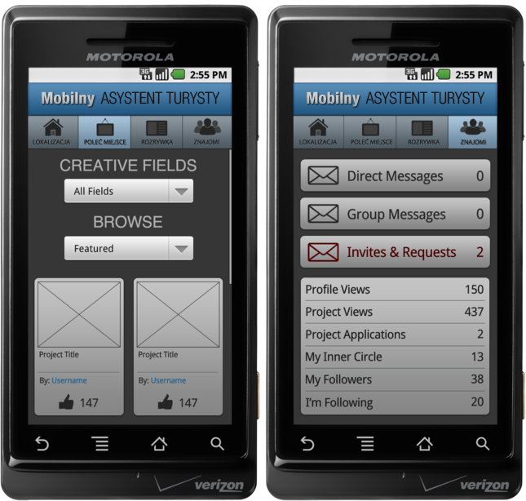

**IV.** **Opis działania i wygląd programu:**

***1.Uruchomienie*** :

**2.*Naciśnięcie konkretnych przycisków***:

***3.----***

***4.-----***

***5.-------***

***6.-------***

***5.Jakieś wyłączanie aplikacji***.

Jakiś opis przykładowego odpalenia aplikacji no i jakiś wygląd danej aplikacji.

**V.** **Historia wersji**

|  |  |  |  |
| --- | --- | --- | --- |
| Data | Autor | Zakres | Wersja |
| 2013/03/10 | Łukasz Wicherski  Wojciech Smardz | Pierwsza wersja - szablon | B1 |